成绩录入操作指南
1.教师进入“教学管理信息服务平台”个人用户界面后，点击【成绩】-【成绩录入（教师）】：
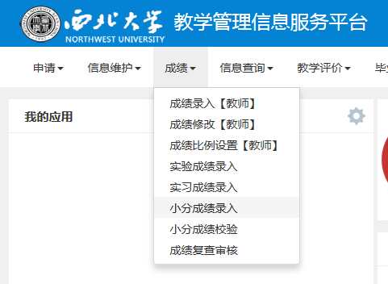
2.如下图所示，进入该页面后选定需要录入成绩的课程，选择提前批次成绩录入（可单独录入毕业生成绩直接提交，不用录入全部选课学生成绩），输入课程密码后点击【确定】，进入成绩录入页面录入成绩；
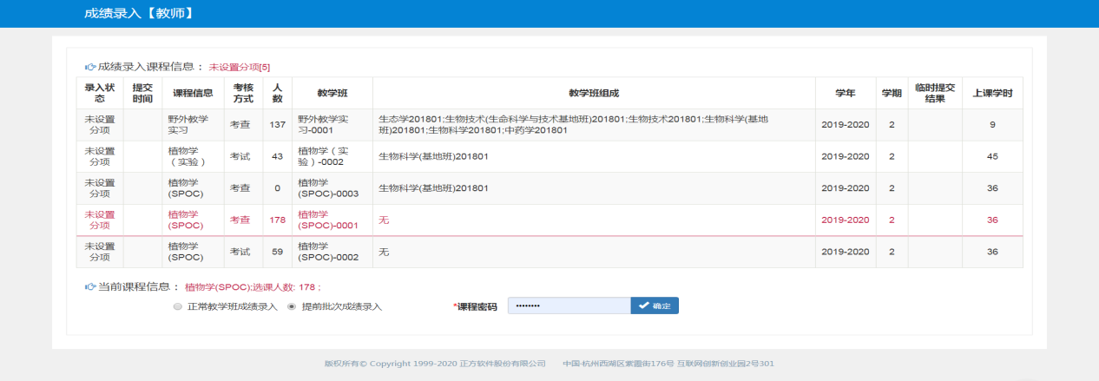
- 课程默认百分分项比例为：平时20%，期中20%，期末60%，如需修改成绩分项比例设置请点击左侧黄色标识栏：
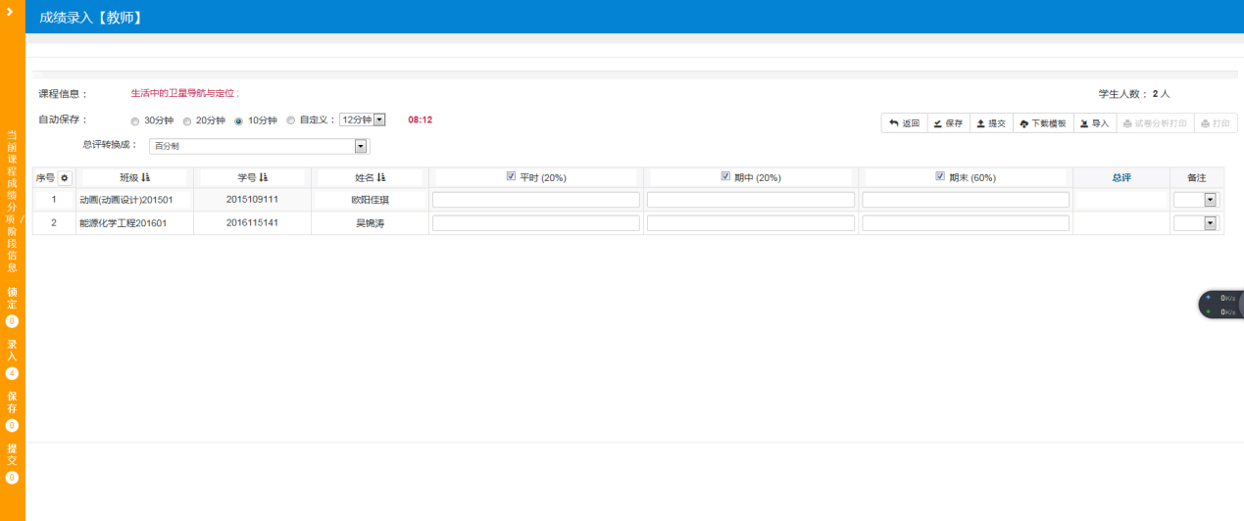

4.进入该页面后，教师可修改成绩比例设置、成绩分项录入级制（五级制或百分制）等，确定后点击【调整比例】：
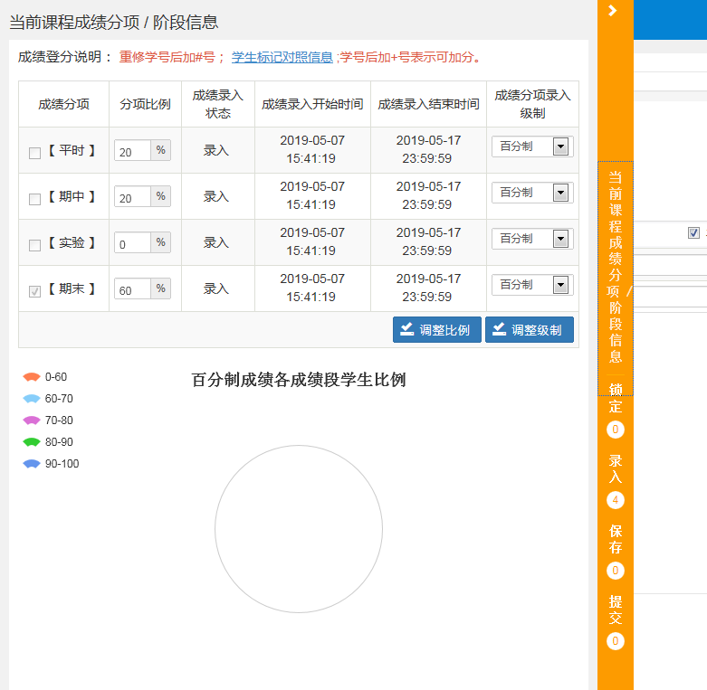
- 成绩比例设置完成后，填入学生成绩。
（1）如需生成五级制总评成绩，请将“总评转换成”项调整为“五级制”，此项默认转换成百分制。
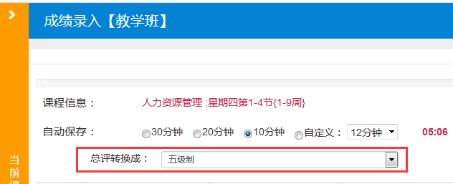
（2）如有学生未选该门课程，在备注栏选填相应标识并在其它分项成绩填为0，最后点击【提交】，提醒提交成功。
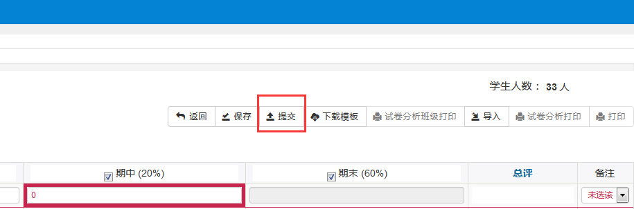
- 打印成绩单
点击界面右上角“打印”按钮，打印输出成绩单，再点击“打印——打印客户端”即可打印成功。

